Учреждение образования
«БЕЛОРУССКИЙ ГОСУДАРСТВЕННЫЙ ТЕХНОЛОГИЧЕСКИЙ УНИВЕРСИТЕТ»
Математическое программирование
(вариант 1)

Содержание
Лабораторная работа №1. Вспомогательные функции 3

Лабораторная работа №1. Вспомогательные функции
Цель работы: приобретение навыков составления и отладки программ с использованием пользовательских функций для замера продолжительности процесса вычисления.
Задание 1. Разработайте три функции (start, dget и iget), используя следующие спецификации
#include "stdafx.h"
#include "Auxil.h"
#include <ctime>
namespace auxil
{
void start() // старт генератора сл. чисел
{
srand((unsigned)time(NULL));
};
double dget(double rmin, double rmax) // получить случайное число
{
return ((double)rand() / (double)RAND_MAX) * (rmax - rmin) + rmin;
};
int iget(int rmin, int rmax) // получить случайное число

{
return (int)dget((double)rmin, (double)rmax);
};
}
Листинг 1.1 — Файл Auxil.cpp
#pragma once
#include <cstdlib>
namespace auxil
{
void start(); // старт генератора сл. чисел
double dget(double rmin, double rmax); // получить случайное число
int iget(int rmin, int rmax); // получить случайное число
};
Листинг 1.2 — Файл Auxil.h
Задание 2
- Реализовать пример 2.
- Для проверки работоспособности разработанных функций и приобретения навыков замера продолжительности процесса вычисления реализуйте программу, приведенную в примере 2.

#include "stdafx.h"
#include "Auxil.h" // вспомогательные функции
#include "Fibonachi.h"
#include <iostream>
#include <ctime>
#include <locale>

#define CYCLE 1000000 // количество циклов

int main(int argc, char* argv[])
{

double av1 = 0, av2 = 0;
clock_t t1 = 0, t2 = 0;

setlocale(LC_ALL, "rus");

auxil::start(); // старт генерации
t1 = clock(); // фиксация времени
for (int i = 0; i < CYCLE; i++)
{
av1 += (double)auxil::iget(-100, 100); // сумма случайных чисел
av2 += auxil::dget(-100, 100); // сумма случайных чисел
}
t2 = clock(); // фиксация времени

std::cout << std::endl << "количество циклов: " << CYCLE;
std::cout << std::endl << "среднее значение (int): " << av1 / CYCLE;
std::cout << std::endl << "среднее значение (double): " << av2 / CYCLE;
std::cout << std::endl << "продолжительность (у.е): " << (t2 - t1);
std::cout << std::endl << " (сек): "
<< ((double)(t2 - t1)) / ((double)CLOCKS_PER_SEC);
std::cout << std::endl;
system("pause");
return 0;
}
Листинг 1.3 — Пример 2
Задание 3
Проведите необходимые эксперименты и постройте график зависимости (Excel) продолжительности процесса вычисления от количества циклов в примере 2. Проанализируйте характер зависимости. Проведите исследование любого другого рекурсивного алгоритма, например, вычисления факториала или генератора чисел Фибоначчи (прим. – например вычислите каким будет 100-е, 200-е, 300-е и т.д число), и включите в отчет график.

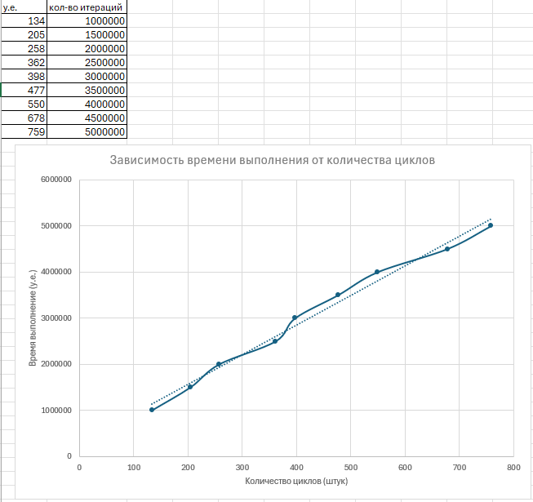
Рисунок 1.1 — График зависимости продолжительности процесса вычисления от количества циклов
Так как коэффициент приблизительно равен единице, можем сделать вывод о том, что зависимость продолжительности процесса вычисления от количества цикла имеет линейный вид.
Числа Фибоначчи:
Последовательность чисел Фибоначчи определяется формулой Fn = Fn-1 + Fn-2. То есть, следующее число получается как сумма двух предыдущих.
Первые два числа равны 1, затем 2(1+1), затем 3(1+2), 5(2+3) и так далее: 1, 1, 2, 3, 5, 8, 13, 21....
Реализацию данного алгоритма и график зависимости времени выполнения от заданного числа можно посмотреть в листинге 1.4 и на рисунке 1.3., соответственно.
//-- Fibonachi.cpp
#include "Fibonachi.h"
#include <iostream>

// Посчитать N-ое число Фибоначчи
long double fibonachi(int n)
{
if (n == 0)
return 0;
if (n == 1)
return 1;
return fibonachi(n - 1) + fibonachi(n - 2);
}
//-- Lab1.cpp
std::cout << "=============\n\nФункция чисел Фиббоначи";
clock_t t3 = 0, t4 = 0; int a;
std::cout << std::endl << "Введите N-ое число: ";
std::cin >> a;
t3 = clock();
long double result = fibonachi(a);
std::cout << std::endl << a << " число Фиббоначи = " << result;
t4 = clock();
std::cout << std::endl << "продолжительность (у.е): " << (t4 - t3);
std::cout << std::endl << " (сек): "
<< ((double)(t4 - t3)) / ((double)CLOCKS_PER_SEC);
std::cout << std::endl;
Листинг 1.4 — Реализация алгоритма чисел Фибоначчи и тестирование
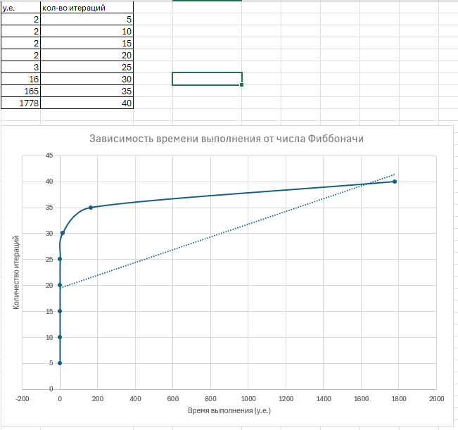
Рисунок 1.3 — График зависимости продолжительности процесса вычисления от количества циклов
Вывод: скорость выполнения программы линейно зависит от количества итераций цикла. Скорость нахождения N-го числа Фибоначчи имеет вид экспоненциальной зависимости.

